

**6+**

**Потаповский отдел**

**МБУК ВР «МЦБ» имени М.В. Наумова**

**Вечер духовной культуры**

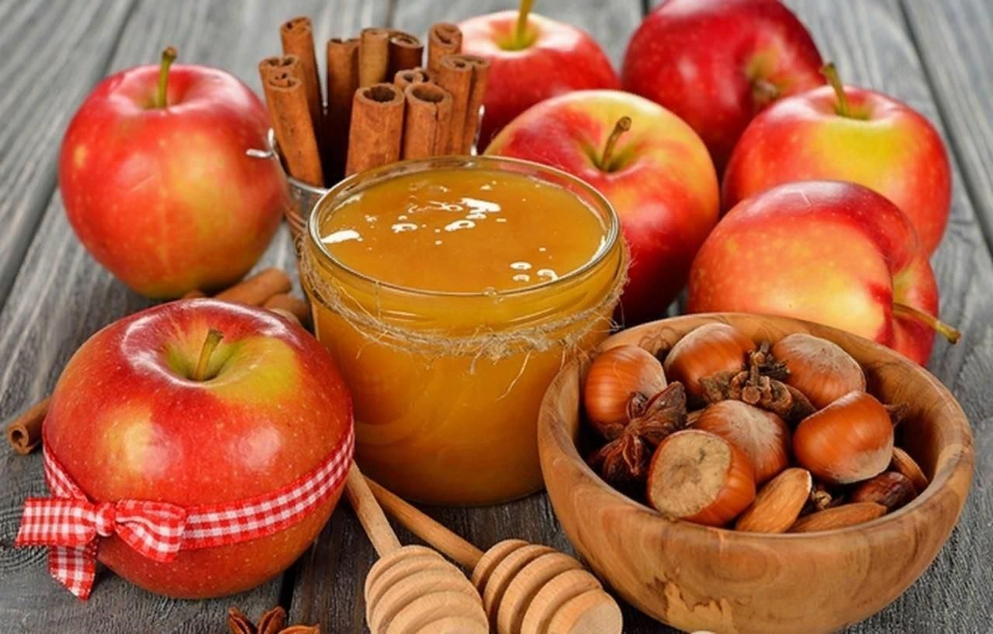

**«Три спаса – три запаса»**

Составила: заведующий

Потаповским отделом

Дубова С.А.

х. Потапов

26 августа 2023 год

Дата проведения: 26 августа 2023 года

Время проведения: 15:00

Место проведения: Библиотека

**Сценарий**

**«Три спаса – три запаса»**

**Библиотекарь:** Здравствуйте, гости, дорогие, желанные! Милости просим к нам в гости! Сегодня у нас праздник, веселый да радостный – праздник трёх Великих Спасов. Спас – это православный праздник, который отмечали издавна казаки на Дону.

Ребята, в августе русский народ отмечает сразу три православных праздника, три Спаса: Медовый Спас, Яблочный Спас и Ореховый Спас. «Первый Спас медовый – будьте все здоровы!»

Есть пять причин съедать ложку мёда каждый день:

— Мёд улучшает пищеварение;

— Мёд поднимает настроение;

— Мёд помогает при простуде;

— Мёд содержит антиоксиданты;

— Мёд борется со старением.

На Руси в этот день всех мёдом угощали и чаи распивали, а кто же в природе нам мёд добывает? *(пчёлы).*

Пасечники для пчёлок много домиков строят. Называется пчелиный дом – улей. Пчёлки летают, с каждого цветочка нектар собирают. Получается потом мёд – липовый с липового цвета, гречишный с гречихи, цветочный с разных цветов.

На сегодня насчитывается большое количество видов меда.

Давайте с вами поиграем. Я называю растение или место добычи меда, а вы говорите название меда:

# Игра «Назови мед»

-Липа-липовый

-Акация-акациевый

-Поле-полевой

-Горы-горный

-Луг-луговой

-Гречиха-гречишный.

**Библиотекарь:** А если пчелка летала не над одним цветком, то это мед из разнотравья. Посмотрим, знаете ли вы цветы.

На зелёной хрупкой ножке

Вырос шарик на дорожке,

Ветерочек прошуршал

И развеял этот шар. *(Одуванчик.)*

То фиолетовый, то голубой

На опушке цветок повстречался с тобой.

Названье ему очень звонкое дали,

Но только звенеть он сумеет едва ли. *(Колокольчик.)*

Вот шершавый стебелёк,

В середине уголёк,

Лепестки блестят, как лак,

Распустился красный *(Мак.)*

В огороде у дорожки

Стоит солнышко на ножках.

Только жёлтые лучи

У него не горячи. *(Подсолнух.)*

**Библиотекарь:** Ну что ж, загадки отгадали, пора и нам на полянке цветы собрать.

# Игра «Собери цветок»

Выходят 4 команды по 6 человек, по всему залу разбросаны лепестки. Дети начинаются одновременно собирать лепестки, кто первый собрал цветок поднимает руку – это победитель.

# Игра «Кто быстрее»

Участвуют 2 команды по 5 человек. На поляне «собранные» цветы. Участники «пчелы» облетают цветы, собирают в конце нектар и несут его к себе. Побеждает та команда, которая первая перенесет нектар.

**Библиотекарь:** А сейчас я хочу узнать, что вы знаете о пчелах?

# Викторина «Что мы знаем о пчелах?»

1. Сколько времени может прожить пчела самостоятельно и сколько в семье, т. е. в сообществе? *(Ответ: самостоятельно может прожить не более суток, а в семье – несколько месяцев).*
2. Сколько видов пахучих веществ может различать пчела? *(Ответ: свыше 40 видов пахучих веществ).*
3. Как долго живет пчела после ужаливания? *(Ответ: пчела, ужалив и утратив жало, живет всего несколько часов и погибает. Пчела, ужаленная другой пчелой, сразу же погибает. Когда пчела умирает, она высовывает или выбрасывает язычок).*
4. С какой скоростью летает пчела? *(Ответ: средняя скорость 28—30 км/час).*
5. На какое расстояние от пасеки летают пчелы? *(Ответ: пчелы предпочитают брать нектар вблизи пасеки, на расстоянии до 1 км, в отдельных случаях, в зависимости от вида пчел, 3-4 км).*
6. Когда пчелы жалят меньше всего? *(Ответ: пчелы менее агрессивны в теплые солнечные дни между 9 и 11 часами и 15-17).*
7. Чем издает пчела звук в полете? *(Ответ: звук, издаваемый пчелой в полете, производится крыльями).*
8. Существуют ли предания об исцеляющей силе меда? *(Ответ: да, например, былина об Илье Муромце, когда тот, испив напитка медвяного, принял силу богатырскую).*

***Звучит музыка***

А какой второй спас, нам подскажут загадки:

1.Гуси-лебеди летели,

Унести детей хотели.

Что за дерево стояло,

И ребят от них скрывало? *(яблоня)*

2.В саду на дереве растёт

Красивый, вкусный, сочный плод .

Я подскажу на букву "Я "

Он начинается, друзья. *(яблоко)*

Кто в доме-яблоке живёт,

Постепенно дом жуёт? *(червяк)*

3.Белым цветёт,

Зелёным висит,

Красным падает. *(яблоко)*

4.Кругло, да не арбуз,

С хвостом, да не мышь. *(яблоко)*

5.Круглое, румяное,

Я расту на ветке,

Любят меня взрослые и маленькие детки. *(яблоко)*

Снова праздник открываем,

Новый спас мы отмечаем.

Яблочный, а не медовый,

К празднику вы все готовы?

**Дети:** Готовы!

**Библиотекарь:** Яблочный спас – яблочко для нас припас. В этот день на Руси яблоки кушали да желания загадывали, а потом добры молодцы, да красны девицы выходили на поляны, да водили веселые хороводы. И мы с вами собрались поплясать, поиграть, повеселиться – добротою поделиться.

Яблоко спелое, красное, сладкое,

Яблоко хрусткое, с кожицей гладкою,

Яблоко я пополам разломлю,

Яблоко с другом своим разделю.

**Библиотекарь:** А какие народные приметы вы знаете на яблочный спас?

1. Яблочный Спас сухой день – осень будет сухой, если дождливый – то зима будет суровой.
2. Пришел Спас – всему час: плоды зреют.
3. Какой второй Спас – такой и январь.
4. Яблочный Спас – встреча осени – осенины.
5. Яблочный Спас – всему час: шубу припас.
6. Второй Спас – держи рукавички про запас.

**Библиотекарь:** На Руси считалось, до этого праздника не нужно кушать яблоки нового урожая. Когда наступало 19 августа – Яблочный Спас, люди с утра собирали в саду яблоки, потом относили их в церковь для освящения, после чего устраивали "пир горой". Помимо яблок, освящают груши и виноград. На праздник готовятся яблочные пироги, яблочные компоты и варенья. В Яблочный спас принято угощать яблоками всех. Яблоко – символ плодородия, семейного благополучия, поэтому своим подарком вы желаете тем, кому подарили всего самого наилучшего. Ещё считается, что в этот день мы провожаем лето и встречаем осень.

# Игра «Ходит яблочко по кругу»

Все участники праздника встают в круг. Звучит музыка, ребята в это время передают яблоко по кругу друг другу. Музыка смолкает, яблоко перестают передавать, а у кого оно осталось в руках, должен выполнить задание. Задание придумывают все участники.

# Игра «Кто быстрее принесёт яблоки»

Дети делятся на две команды. Впереди, на расстоянии от команд, стоят две корзинки (по одной для каждой команды) с одинаковым количеством яблок. Дети становятся плечом к плечу и передают друг другу яблоки, последний опускает яблоки в корзинку.

Кто быстрее перенесёт яблоки, тот и выиграл.

# Соревнование «Помоги достать яблочко»

Игра на время. Дети поделены на две команды. В тазу с водой плавают яблочки. Дети по одному ложкой вылавливают яблоко из воды и несут его на ложке в корзинку своей команды. Чья команда принесёт больше яблок, та и выиграла.

**Библиотекарь:**

Если хлебом кормят вас –

На пороге Третий Спас,

Хлебный Спас, Ореховый.

Пусть придёт с успехами,

Щедрым урожаем,

Всем, чего желаем.

В каждый дом пусть принесёт

Радости на целый год.

Свое название Ореховый Спас получил в связи с тем, что по народному календарю именно с этого дня заготавливали орехи нового урожая. К концу августа созревают лесные орехи (лещина), а в южных регионах поспевали грецкие орехи. На Руси орехи всегда считались лакомством, из них готовили самые разнообразные сладости с медом, с сахаром и так далее.

Необыкновенную силу в этот день имеет орешник. Поэтому каждый человек, который любит посещать баню, должен сделать себе веник из орешника. Он не только будет долго служить, но и защитит его обладателя от болезни и сглаза. Чтобы сила веника не угасла, он должен сохнуть и храниться отдельно.

А еще третий спас называют хлебным.

Не зря существует поговорка: «Третий Спас – хлеба припас».

Считалось, что к этому дню весь урожай должен быть не только собран, но и смолот. Поэтому в народе Ореховый Спас называют еще и Хлебным Спасом, ведь помимо угощений из орехов и меда в этот день пекли пироги из муки нового урожая. Вот почему одно из главных блюд на Ореховый или Хлебный Спас – праздничный каравай из нового хлеба, пироги с начинками.

# Игра «Пекарь и орешек»

Дети-«орешки» убегают от пекарей, которые «ладуют» их. Кого поймали, тех «в тесто, да в сдобу».

На Дону во все времена с уважением относились к хлебу. А что можно приготовить из муки? Блины, калачи, вареники, пироги, булочки, бублики.

**Игра «Бублички»**

(кто больше наденет бубликов на веревку, пока звучит музыка)

**Библиотекарь**: А сейчас приглашаем всех по старинному казачьему обычаю на «столование». Угостимся дарами, которые припасли нам три Спаса – яблоками, медовой выпечкой, да орешками.